RAJZOLVASÓ KÉRDÉSEK

Kúpos szeg kötések

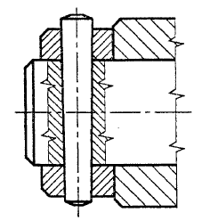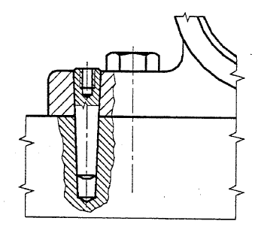

- Hány alkatrészt látunk az egyes ábrákon?
Az ábrákon 4-4 db alkatrész látható.

- Nevezze meg ezeket az alkatrészeket!
Tengelyvég, Gyűrű, Kúpos szeg, Agy / Alaplap, Belső menetes kúpos szeg, Hatlapfejű csavar, Csapágy ház

- Milyen kötéseket hozhatunk létre kúpos szegekkel?
Helyzetbiztosító kötést tudunk létrehozni vele. (Ritkán alkalmazzuk, Nyomatékátvitelre is képes)

- Mi a különbség a kúpos szeg és a belső menetes kúpos szeg alkalmazása között?
Átmenő furatnál kúpos szeget, zsák furatoknál belső menetes kúpos szeget alkalmaznak. Szét/kiszerelés miatt.

- Melyik kúpos szeg típus kiszerelése könnyebb és azt hogyan végezzük?
Átmenő furatnál kúpos szeget, mert a kisebbik átmérő felől kalapáccsal kiüthető.

- Milyen célszerszám szükséges a belső menetes kúpos szeg kiszereléséhez?
Menetes kihúzó célszerszám szükséges a kihúzásához / kiszereléshez.
(Esetlegesen kifúrás, de az roncsolásos oldás!)

- Mit tudunk a szegek ábrázolásáról?
Nem metszhető alkatrészek.

- Soroljunk fel hasonlóan rajzolandó alkatrészeket!
Ék, retesz, küllő, borda, csavar, csapágygolyó, alátét, hatlapú csavaranya, stb..

- Mi a különbség a csavarkötés és a kúpos szeg kötés között?
Kúpos szeg vezető szerepet tölt be a kötésben, míg a csavarkötés általában nem vezet, kivétel az illesztett szárú csavarok.

- Milyen igénybevétele van a kúpos szegnek?
Nyírás, palástnyomás

- Hol láthatunk a környezetünkben hengeres- vagy kúpos szeggel való kötést?
Önálló munka

Csapszegkötések
- Hány alkatrészt látunk a csapszegkötések ábráin?
Az ábrákon 5-5 db alkatrész látható.

- Hány szabványos alkatrészt látunk a csapszegkötések ábráin?
Az ábrákon 3-3 db alkatrész látható.

- Nevezzük meg ezeket az alkatrészeket!
Fejes csapszeg sasszeg furattal, Csapszegalátét, Sasszeg
Menetes végű csapszeg, Csapszegalátét, Hatlapú anya

- Mi a feladata az egyes alkatrészeknek?
Csuklópár, Tartó pl. kötélvezető tárcsának

- Milyen igénybevételük van a csapszegeknek?
Nyírás, Palástnyomás,

- Milyen ábrázolási szabályt kell követnünk a rajzoláskor?
Csapszeg nem metszhető alkatrész, Tilos metszeni

- Mi a hasonlóság és mi a különbség a csavarkötés és a csapszegkötés között?

Hasonlóság: Mindegyik oldható kötés
Különbség: Csavar kötés általában rögzítő kötés, Csapszeg kötésnél általában elmozdulnak az egyes elemek

